**Generator ozonu - prototyp**

**Metrum Cryoflex**

**styczeń 2017**

1. **Konstrukcja**

**1.1. Elementy konstrukcji.**

Generator ozonu składa się z następujących podzespołów:

1. **Zasilacz** oparty na mostku H wraz z **transformatorem** wysokiego napięcia i częstotliwości.
2. **Układ sterujący** oparty na procesorze.
3. **Rura ceramiczna** do wyładowań koronkowych.

Elementami pomocniczymi są:

1. **Wentylator** chłodzący rurę do wyładowań,
2. **Radiator** odprowadzający ciepło od tranzystorów IGBT.
3. **Wyświetlacz** pokazujący aktualne parametry pracy.

**1.2. Opis zasilacza.**

Schemat zasilacza generatora ozonu przedstawia Obraz 1.

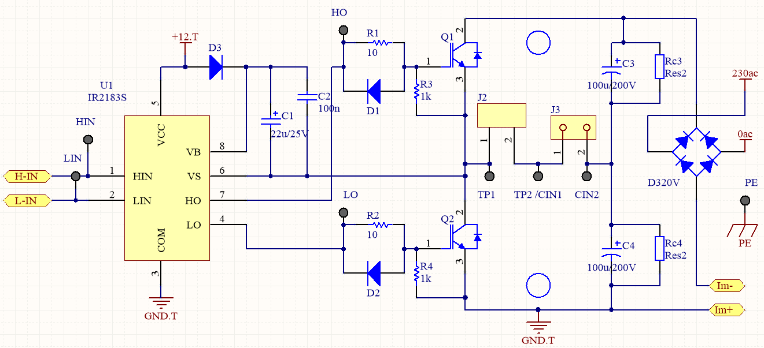

*Obraz 1: Schemat zasilacza generatora ozonu z punktami pomiarowymi:*

*HIN, LIN, HO, LO, TP1, TP2 /CIN1, CIN2, PE.*

Jest to konstrukcja na bazie mostka H. Mostek H zasilany jest wyprostowanym napięciem z sieci. Jego wartość to ok 320VDC. Do złącza J2 podłączone jest uzwojenie pierwotne transformatora. Do złącza J3 podłączony jest kondensator C\_in = 1μF (typowy) lub C\_in = 0.5μF (do testów uzupełniających).

Dwa tranzystory (IGBT): Q1 i Q2 są kluczowane naprzemiennie sygnałami z procesora: HIN (High-In) oraz LIN (Low-In). Dzięki temu na transformator podajemy prąd o regulowanej częstotliwości napięcia.

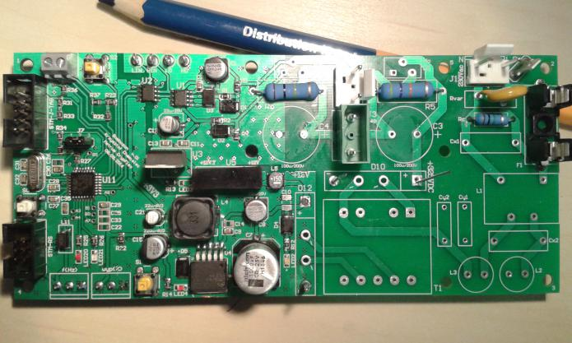

*Obraz 2: Płytka PCB zasilacza*

**1.3. Opis transformatora i rury wyładowczej.**

Dla celów testowych został użyty transformator KHT-5GORA2 oraz ceramiczna rura wyładowcza chińskiej produkcji DGOzone o długości 168mm i pojemności 170pF (zmierzonej na mierniku LRC). Parametry pracy i osiągi są zebrane w Tabeli 1.

|  |  |
| --- | --- |
| *Tabela 1: Parametry pracy i osiągi dla transformator KHT-5GORA2 i rury wyładowczej o długości 168mm i pojemności 170pF* | |
| Moc | 80 W |
| Napięcie rury wyładowczej | 1.5 - 3.5 kV |
| Częstotliwość napięcia na rurze wyładowczej | 8 kHz |
| Przepływ tlenu | 3 l/min (180 l/h) |
| Stężenie ozonu | 43 mg/l (43 g/m3) |
| Produkcja ozonu | 7.7 g/h |

Wykonano testy dodatkowe dla dłuższej rury tego samego producenta o długości 228mm i pojemności 205pF.

|  |  |
| --- | --- |
| *Transformator*  *transformator* | *Rury wyładowcze*  *rury_2 rury_do_wyladowan* |

*Obraz 3: Transformator i rury wyładowcze (170pF i 205pF)*

1. **Testy i obserwacje**

Celem testów było znalezienie zależności stężenia generowanego ozonu od częstotliwości i wypełnienia PWM, temperatury na rurze wyładowczej i znalezienie parametrów, przy których produkcja ozonu jest najwyższa. Wyznaczono również parametry, przy których osiągnięta jest stabilność produkcji ozonu oraz temperatury, która zagwarantuje najmniejszą degradację uszczelek na rurze wyładowczej.

Testy układu zostały przeprowadzone przy użyciu następujących urządzeń:

|  |  |  |
| --- | --- | --- |
| *- Koncentrator tlenu HG3-C*  *koncentrator_tlenu* | *- Butla z tlenem medycznym wraz z reduktorami ciśnienia*  *bulta_z_tlenem* | *- Przepływomierz gazów*  *przeplywomierz* |
| *- Miernik stężenia ozonu: Anseros GM-600-RTI wraz z destruktorem ozonu*  *miernik_koncentracji _z_destruktorem* | *- Miernik stężenia ozonu PIAPczujnik_koncentracji*  *czujnik_koncentracji2* | *- Czujnik temperatury NTC (pomiar temperatury tranzystora IGBT)*  *- Termometr na podczerwień (pomiar temperatury zewnętrznego radiatora rury wyładowczej)*  *- Oscyloskop*  *- Sonda wysokonapięciowa do oscyloskopu*  *- Wentylator nawiewowy* |

*Obraz 4: Urządzenia służące do testów*

Radiator chłodzący tranzystory nie został użyty. Tranzystor był chłodzony wentylatorem nawiewowym chłodzącym rurę wyładowczą.

Testowanie generatora ozonu wykonywano dla przepływu gazu: 30 l/h (0.03 m3/h). Taka wartość jest mniejsza od przewidzianej przez producenta, jednak została podyktowana specyfiką aparatury, której generator ozonu stanowi tylko moduł.

Testy pomiarów przeprowadzono dla dwóch różnych kondensatorów C\_in o wartościach 1uF i 0.5uF oraz dwóch rur wyładowczych o pojemnościach C\_rury 170pF i 205pF. Parametrami modyfikowanymi była częstotliwość oraz czas włączenia tranzystorów (wypełnienie PWM).

Jeden pomiar obejmował sprawdzenie stężenia wytwarzanego ozonu dla danej częstotliwości i wypełnienia PWM. Odnotowano również temperatury na tranzystorze oraz na rurze wyładowczej. Zarejestrowano czasy poszczególnych pomiarów: początkowego, środkowego i końcowego, dzięki czemu można śledzić dynamikę zmian.

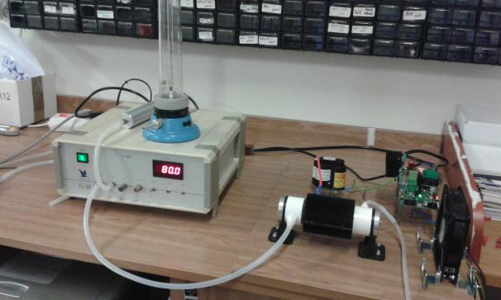 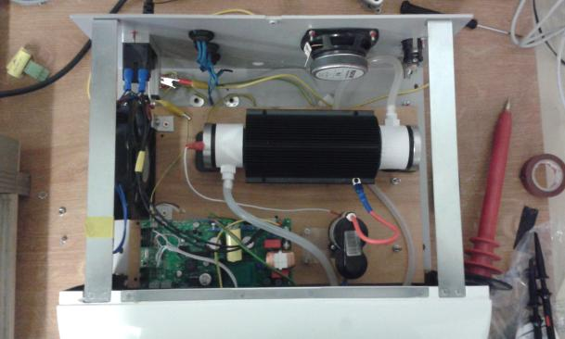

*Obraz 5: Testowanie systemu*

Zakres testowanych częstotliwości PWM określono na 4.7 - 14.3kHz (60 - 180% wartości z noty katalogowej dla testowanego zestawu transformatora i rury wyładowczej firmy DGOzone: 8kHz).

Zakres testowanych wypełnień PWM określono na 5 - 55μs (45% okresu dla częstotliwości 8kHz). Należało zapewnić, aby nie dopuścić do sytuacji, w której dwa tranzystory są włączone równocześnie, co spowodowałoby zwarcie na mostku H i zniszczenie tranzystorów.

W miarę realizacji kolejnych testów powyższe zakresy ulegały zawężaniu.

Ilość generowanego ozonu wyliczano poprzez iloczyn stężenia (g/m3) i przepływu (m3/h).

W tabelach z wynikami testów i dalszej analizie wykorzystano odczyty z miernika stężenia ozonu firmy Anseros. Miernik PIAP-u będzie badany w kolejnej fazie projektu.

**TEST 0**

TEST 0 przedstawia przebiegi dla zasilacza firmy DGOzone typu KHT-5GOA1. Wartość kondensatora C\_in w tym zestawie wynosi 1μF, a rury wyładowczej C\_rury = 170pF.

Zasilacz DGOzone pracował ze stałą częstotliwością 8 kHz, a parametrem regulacyjnym był czas włączenia tranzystorów w zakresie: 0 - 12μs. Maksymalna uzyskana produkcja ozonu wyniosła **1.95 g/h** (65g/m3 x 0.03m3/h).

Ponadto zaobserwowano wzrost przesunięcia fazowego włączania się tranzystorów względem siebie w miarę zwiększania regulacji w stronę maksymalnego wytwarzania ozonu.

**TEST 1 - 10**

Testowanie układu firmy CryoFlex rozpoczęto od testu numer 1. Wstępne testy przeprowadzono przy użyciu koncentratora tlenu HG3-C. Niestety koncentrator podawał gaz z wahającym się przepływem między 24, a 36 l/m3 oraz małej koncentracji tlenu. Z tych powodów wyniki zostały odrzucone z dalszej analizy.

Przedstawione zostaną tylko przebiegi napięć na uzwojeniu pierwotnym transformatora, kondensatorze szeregowo połączonym z uzwojeniem pierwotnym C\_in oraz na obu elementach jednocześnie.

TEST 9 : C\_in = 1μF C\_rury = 170pF

TEST 10: C\_in = 0.5μF C\_rury = 170pF

**TEST 11 - 13**

Stabilny przepływ 30-31 l/m3 o koncentracji tlenu 99.5% uzyskano z butli z tlenem medycznym.

Metoda zbierania pomiarów była następująca: dla zadanej częstotliwości PWM rozpoczynano od najkrótszego wypełnienia PWM, tj. 5μs. Następnie zwiększano wypełnienie w kroku co 5μs. Po osiągnięciu maksymalnego wypełnienia 55μs, co spowodowało wzrost temperatury rury wyładowczej, rozpoczęto zmniejszanie wypełnienia PWM. Dla znalezionych wypełnień PWM, przy których stężenie uzyskiwanego ozonu było najwyższe, zwiększano i zmniejszano częstotliwość, aby znaleźć jej optymalną wartość.

Dzięki tej metodzie można było ustalić ilość uzyskanego ozonu nie tylko dla różnych wypełnień i częstotliwości PWM, ale także obserwować wpływ parametrów PWM i temperatur na efektywność produkcji ozonu.

Po wychłodzeniu rury do temperatury pokojowej przeprowadzono dodatkowe testy dla ustalonych wcześniej optymalnych parametrów PWM.

W kolejnych testach zmieniono kondensator szeregowo połączony z uzwojeniem pierwotnym transformatora (C\_in) oraz rurę wyładowczą (C\_rury) połączoną z uzwojeniem wtórnym transformatora, aby ustalić czy ilość produkowanego ozonu zależy od częstotliwości rezonansowych po stronie pierwotnej lub wtórnej transformatora. Patrz analiza wyników.

Dane maksymalnych uzysków przedstawia Tabela 2.

|  |  |  |  |  |  |  |  |
| --- | --- | --- | --- | --- | --- | --- | --- |
| *Tabela 2: Maksymalne wyniki stężenia ozonu* | | | | | | | |
| *TEST:* | *C\_in* | *C\_rury* | *Max. stężenie ozonu (*gO3/m3) | *Wypełnienie PWM* | *Częstotliwość PWM* | *Temp. tranzystorów* | *Temp.rury wyładowczej* |
| 0 | 1 μF | 170 pF | 65 | 12 μs | 8 kHz | 45 | 38 |
| 11 | 0.5 μF | 170 pF | 75 | 15 μs | 7.5 - 8.5 kHz | 57 | 52 |
| 12 | 1 μF | 170 pF | 73 | 15 μs | 7.5 - 8.5 kHz | 57 | 55 |
| 13 | 1 μF | 205 pF | 76  66  68 | 20 μs  15 μs  15 μs | 7.5 kHz  7.5 kHz  8.5 kHz | 80  57  66 | 54  44  44 |

Temperatura rury powodowała ujemne sprzężenie zwrotne, co pomagało w osiągnięciu stabilności układu: parametry PWM powodowały zwiększoną produkcję ozonu, zwiększona produkcja ozonu powodowała wzrost temperatury na rurze, a wzrost temperatury obniżał produkcję ozonu.

1. **Analiza wyników oraz wnioski**

**3.1. Analiza przebiegów napięć**

Pierwsze pytanie jakie się pojawiło dotyczyło wytłumaczenia zjawiska, które zachodzi podczas generacji ozonu, a szczególnie przebiegu napięć na uzwojeniu pierwotnym transformatora.

Wywnioskowano, że czas włączenia tranzystora (szerokość wypełnienia PWM), był na tyle długi, że umożliwił naładowanie uzwojenia pierwotnego transformatora, ale na tyle krótki, że uniemożliwił rozładowanie tej energii na kondensatorze C\_in po osiągnięciu swojego maksimum. Po wyłączeniu tranzystora, napięcie na uzwojeniu pierwotnym (zgodnie z teorią) wzrosło do bardzo wysokiego poziomu i umożliwiło wyindukowanie proporcjonalnie wysokiego napięcia na uzwojeniu wtórnym transformatora i rozładowanie energii na rurze wyładowczej.

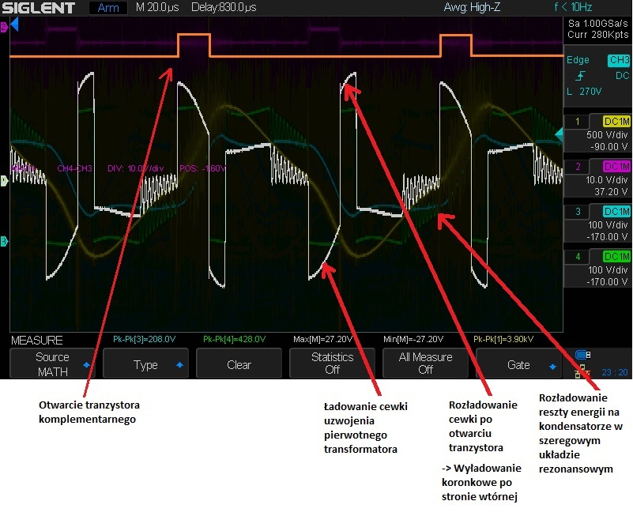

*Obraz 6: Cykl ładowania i rozładowania uzw. pierwotnego transformatora*

*dla 15μs i 7.5 kHz i C\_in = 0.5μF.*

*Przebiegi napięć:*

*Bramka tranzystora Q1 (LIN-PE) - pomarańczowy;*

*Bramka tranzystora Q2 (LIN-PE) - fioletowy;*

*Transformator uzw. pierwotne terminal 1 (TP1-PE) - zielony;*

*Transformator uzw. pierwotne terminal 2 (TP2-PE) - niebieski;*

*Transformator uzw. pierwotne (TP1-TP2) - biały;*

*Rura wyładowcza po stronie wtórnej transformatora (okładzina zewn. - wewn.) - żółty;*

Testy układu firmy Cryoflex wykazały, że pracuje on zgodnie z założeniami, które wytyczone zostały oględzinami układu firmy DGOzone.

**3.2. Analiza danych liczbowych**

Testy pokazały, że ilość wytwarzanego ozonu osiąga maksymalną wartość dla wypełnienia 15μs, a w przypadku dłuższej rury 20μs. Powyżej tych wartości ilość wytwarzanego ozonu spadała, a temperatura rury wyładowczej rosła.

Zasilacz działał najefektywniej w zakresie częstotliwości 7.5 - 8.5 kHz. Wyższe wartości powodowały gwałtowny wzrost temperatury tranzystorów.

W związku z powyższym regulacja pracy układu powinna odbywać się poprzez regulację wypełnienia PWM w zakresie 0 - 15μs.

W celu znalezienia przyczyn najwyższej wydajności ze względu na częstotliwość policzono częstotliwości rezonansowe dla układów o różnych pojemnościach kondensatorów i rur. Patrz uproszczony schemat na Obrazku 7 i wyniki zebrane w Tabeli 2. Pominięto pojemności pasożytnicze uzwojeń transformatora oraz pojemności kondensatorów C3 i C4.

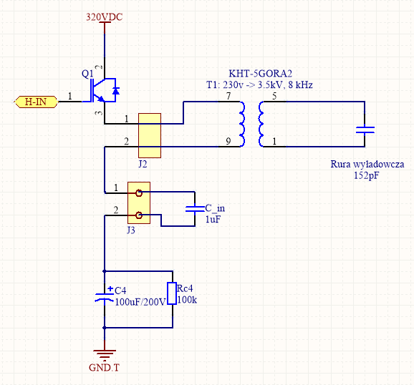

*Obraz 7: Schemat zastępczy układu mostka H, transformatora i rury wyładowczej dla połowy okresu.*

|  |  |  |  |  |  |
| --- | --- | --- | --- | --- | --- |
| *Tabela 3: Częstotliwości rezonansowe* | | | | | |
| *Strona pierwotna:* | | | *Strona wtórna:* | | |
| *Indukcyjność uzw.pierw. T1* | *C\_in* | *f rez.* | *Indukcyjność uzw.wtórnego T1* | *C\_rury* | *f rez.* |
| 1.2 mH | 1 μF | **4.6 kHz** | 2.3 H | 170 pF | **8 kHz** |
| 1.2 mH | 0.5 μF | **6.5 kHz** | 2.3 H | 205 pF | **7.3 kHz** |

Wpływ częstotliwości rezonansowej na ilość wytwarzanego ozonu wciąż jest badany. Jednak już teraz można stwierdzić, że:

1. Układ działał najefektywniej podczas pracy z częstotliwością zbliżoną do częstotliwości rezonansowej po stronie wtórnej transformatora.
2. Zmiana kondensatora C\_in po stronie pierwotnej (zmniejszenie jego pojemności o połowę) nie wpływa znacząco na ilość produkowanego ozonu.
3. **Dalsze kroki**

Interesujące mnie zagadnienie od strony elektrycznej:

1. Weryfikacja naszych wniosków oraz ich rozszerzenie.
2. Wpływ częstotliwości rezonansowej po stronie wtórnej na produkcję ozonu.
3. Czy znaczny i gwałtowny wzrost napięcia na uzwojeniu pierwotnym transformatora powodowany wyłączeniem tranzystora nie wpłynie negatywnie na żywotność kondensatora C\_in?

Od strony mechanicznej interesują nas:

1. Osiągane temperatury rury wyładowczej i radiatora odprowadzającego ciepło od tranzystorów oraz ich wpływ na produkcję ozonu oraz wytrzymałość i niezawodność urządzenia w skali 10 lat.
2. Inne nieznane nam jeszcze parametry, które mogą mieć przełożenie na sprawność i niezawodność urządzenia.

**Krzysztof Chamielec**